**Calculator**

Изготвил: Веселин Зинков

ПМГ „Акад. Боян Петканчин“ град Хасково

Проект по 8-ми модул от НП „Обучение за ИТ кариера“

**Описание:**

Проектът представлява работещ модел на калкулатор. При натискане на някой от бутоните се изпълнява съответното действие, което се отразява и на LCD екрана. Всеки от червените бутони има определена функция: A (+), B (-), C (*), D (/), # (=), * (Clear).

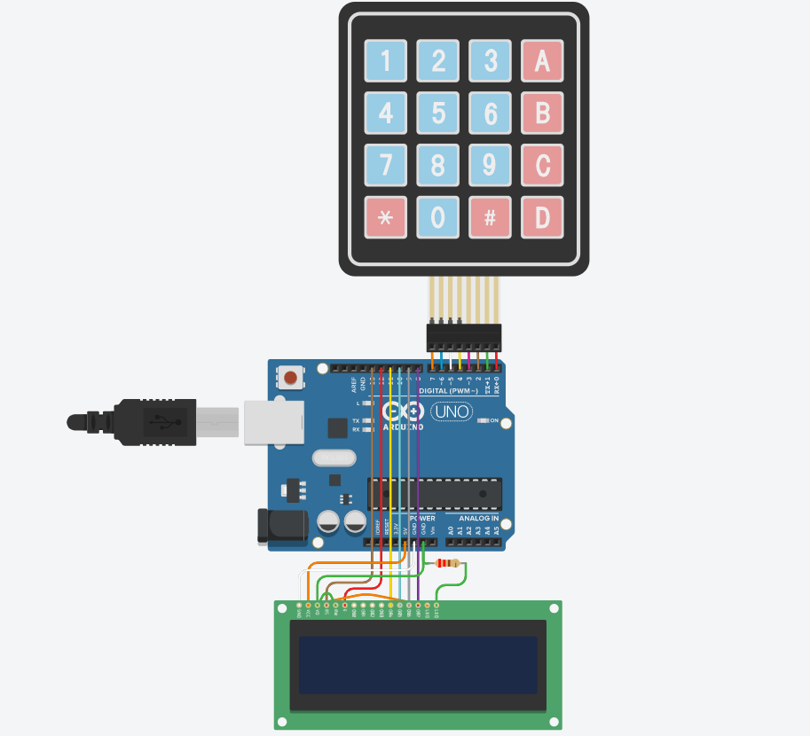

**Списък на съставните части:**

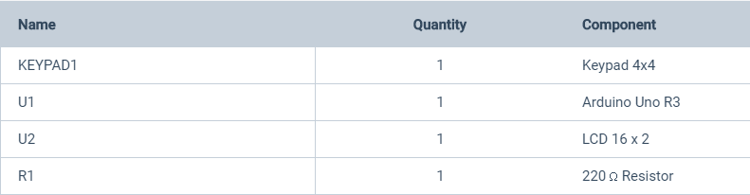

**Код:**

#include <Keypad.h>

#include <Wire.h>

#include <LiquidCrystal.h>

LiquidCrystal lcd(13, 12, 11, 10, 9, 8);

long first = 0;

long second = 0;

double total = 0;

char customKey;

const byte ROWS = 4;

const byte COLS = 4;

char keys[ROWS][COLS] = {

{'1','2','3','+'},

{'4','5','6','-'},

{'7','8','9','*'},

{'C','0','=','/'}

};

byte rowPins[ROWS] = {7,6,5,4};

byte colPins[COLS] = {3,2,1,0};

Keypad customKeypad = Keypad( makeKeymap(keys), rowPins, colPins, ROWS, COLS);

void setup()

{

lcd.begin(16, 2);

for(int i=0;i<=3;i++);

lcd.setCursor(0,0);

lcd.print("Calculator");

lcd.setCursor(0,1);

lcd.print("by V. Zinkov");

delay(4000);

lcd.clear();

lcd.setCursor(0, 0);

}

void loop()

{

customKey = customKeypad.getKey();

switch(customKey)

{

case '0' ... '9':

lcd.setCursor(0,0);

first = first * 10 + (customKey - '0');

lcd.print(first);

break;

case '+':

if(first != 0 || total != 0){

first = (total != 0 ? total : first);

lcd.setCursor(0,1);

lcd.print("+");

second = SecondNumber("+");

total = first + second;

lcd.setCursor(0,3);

lcd.clear();

lcd.print(total);

first = 0, second = 0;

}

break;

case '-':

if(first != 0 || total != 0){

first = (total != 0 ? total : first);

lcd.setCursor(0,1);

lcd.print("-");

second = SecondNumber("-");

total = first - second;

lcd.setCursor(0,3);

lcd.clear();

lcd.print(total);

first = 0, second = 0;

}

break;

case '*':

if(first != 0 || total != 0){

first = (total != 0 ? total : first);

lcd.setCursor(0,1);

lcd.print("*");

second = SecondNumber("*");

total = first * second;

lcd.setCursor(0,3);

lcd.clear();

lcd.print(total);

first = 0, second = 0;

}

break;

case '/':

if(first != 0 || total != 0){

first = (total != 0 ? total : first);

lcd.setCursor(0,1);

lcd.print("/");

second = SecondNumber("/");

lcd.setCursor(0,3);

second == 0 ? lcd.print("Invalid") : total = (float)first / (float)second;

lcd.clear();

lcd.print(total);

first = 0, second = 0;

}

break;

case 'C':

total = 0;

lcd.clear();

break;

}

}

long SecondNumber(String a)

{

while( 1 )

{

customKey = customKeypad.getKey();

if(customKey >= '0' && customKey <= '9')

{

second = second * 10 + (customKey - '0');

lcd.setCursor(0,2);

lcd.print(a + second);

}

if(customKey == '=') break;

}

return second;

}

**Заключение:**

Както знаем калкулатора е и ще продължи да бъде едно от най-използваните устройства от всички хора, което прави и този проект широко приложим в почти всички области на нашия живот и нашето ежедневие. Представено е физическото устройство на един калкулатор, въпреки че в днешно време по-използван е калкулаторът на компютъра или мобилния телефон.

**Линк към проекта:** <https://www.tinkercad.com/things/7efYwaL8R9u-calculator>